Evangelio de Mateo
Capítulo 25

1 Por eso, el Reino de los Cielos será semejante a diez doncellas que fueron con sus lámparas al encuentro del esposo.

2 Cinco de ellas eran necias y cinco prudentes.

3 Las necias tomaron sus lámparas, pero sin proveerse de aceite,

4 mientras que las prudentes tomaron sus lámparas y también llenaron de aceite sus frascos.

5 Como el esposo se hacía esperar, les entró sueño a todas y se quedaron dormidas.

6 Pero a media noche se oyó un grito: "¡Ya viene el esposo, salid a su encuentro!".

7 Entonces las jóvenes se despertaron y prepararon sus lámparas.

8 Las necias dijeron a las prudentes: "¿Podríais darnos un poco de aceite, porque nuestras lámparas se apagan?".
- - - - - - - - - - - - - - -
La parábola se debe situar en el contexto de la cultura judía, donde un señor rico, sobre todo joven, preparaba su harén con diversas mujeres que "dotaba" o compraba para tener una descendencia numerosa, signo de riqueza, grandeza y fecundidad.

Como en todos los grupos del mundo, las había guapas y feas, ricas y pobres, prudentes y necias.

El símbolo de la fidelidad conyugal estaba en la prudencia, equivalente a previsión, centrado en el aceite de la suavidad y de la ternura. De aquí que se alabe a las cinco que tomaron reservas para las lámparas y se condene a la imprevisoras a las que se apagó la llama antes de que el esposo llegara.

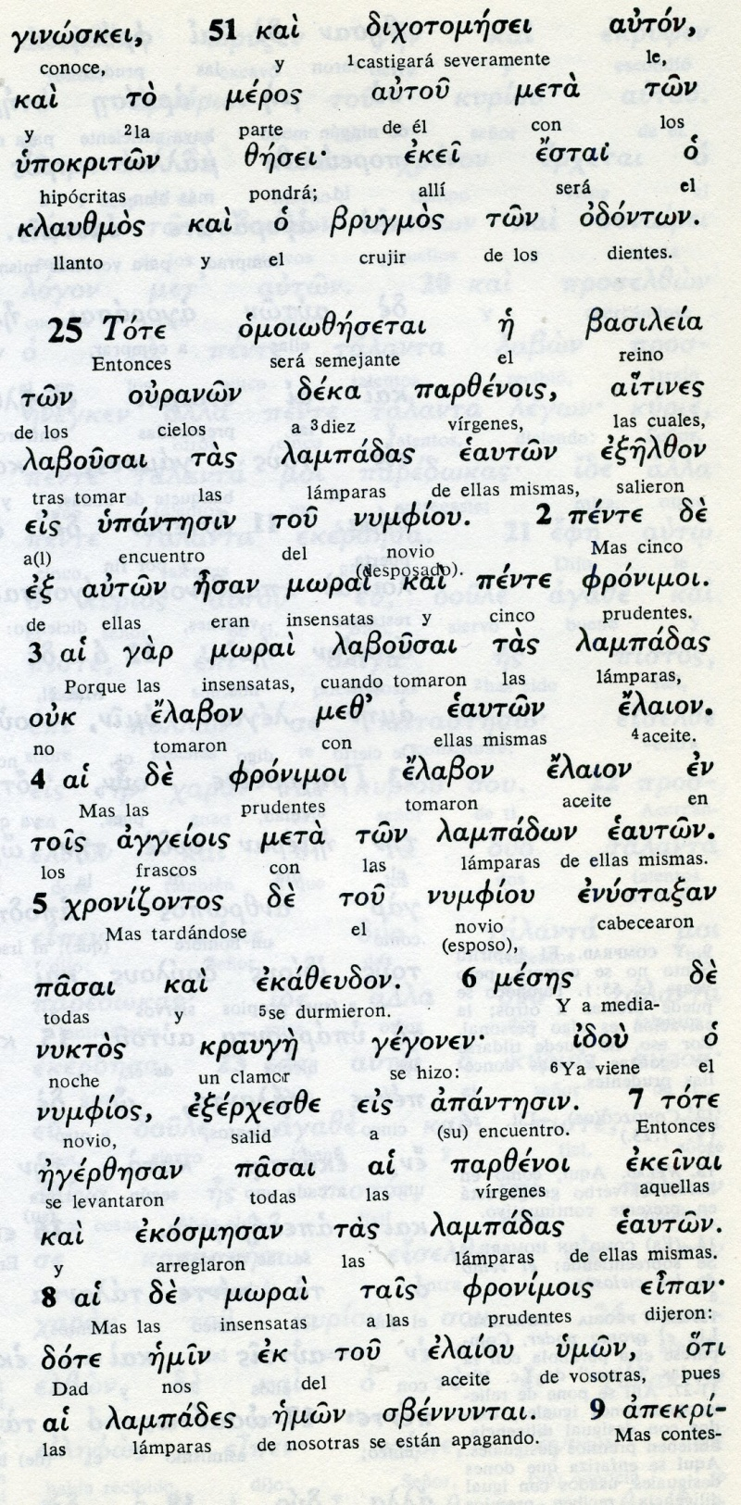

Conceptos básicos

parzenos: virgen,doncella
lampadas: lámparas, lumbres
upatesis: encuengtro, búsqueda
nunfios: novio, esposo
fronimoi: prudentes
mofrai: insensatas, imprudentes
elaion: aceite, oleo
aggeiois: aceitera, alcuza
niktos: noche
ekazeuodon se durmieron
apantesis: encuentro

9 Pero éstas les respondieron: "No va a alcanzar para todas. Es mejor que vayáis a comprarlo al mercado".

10 Mientras tanto, llegó el esposo: las que estaban preparadas entraron con él en la sala nupcial y se cerró la puerta.

11 Después llegaron las otras jóvenes y dijeron: "Señor, señor, ábrenos",

12 pero él respondió: "Os aseguro que no os conozco".

13 Estad prevenidos, porque no sabéis el día ni la hora.

14 El reino de los Cielos es también como un hombre que, al salir de viaje, llamó a sus servidores y les confió sus bienes.

15 A uno le dio cinco talentos, a otro dos, y uno sólo a un tercero, a cada uno según su capacidad; y después partió. En seguida,

16 el que había recibido cinco talentos, fue a negociar con ellos y ganó s cinco.

17 De la misma manera, el que recibió dos, ganó otros dos,
- - - - - - - - - - -
Vírgenes y talentos responden al mismo esquema, al mismo protocolo. Tienen por naturaleza que ser prudentes o inteligentes según sea el don deben explotar lo recibido.

El esposo de las diez virgenes era exigente: quería sólo esposas previsoras y prudentes. Por eso llegó tarde por la noche, para que la prudencia separar a las que eran poseedoras de la prudencia y alejara a las que no lo eran.

El dueño de los talentos se los dio con adaptación a cada uno: al de un talento no le pedia diez, sino que sacara lo posible.

Las dos parábolas salieron de la boca de Jesús, que tenia doce apóstoles. Pedro, Juan y Santiago estaban en todas partes, Felipe, Tomás y JudasTadeo salen pocas. pero son adeptos fieles. Los otros, salvo el miserable Judas Iscariote, apenas si salen hasta la llegada del Espiritu Santo.
¿Estaria Jesús mirando a sus apóstoles mientras decia a la gente las parábolas?

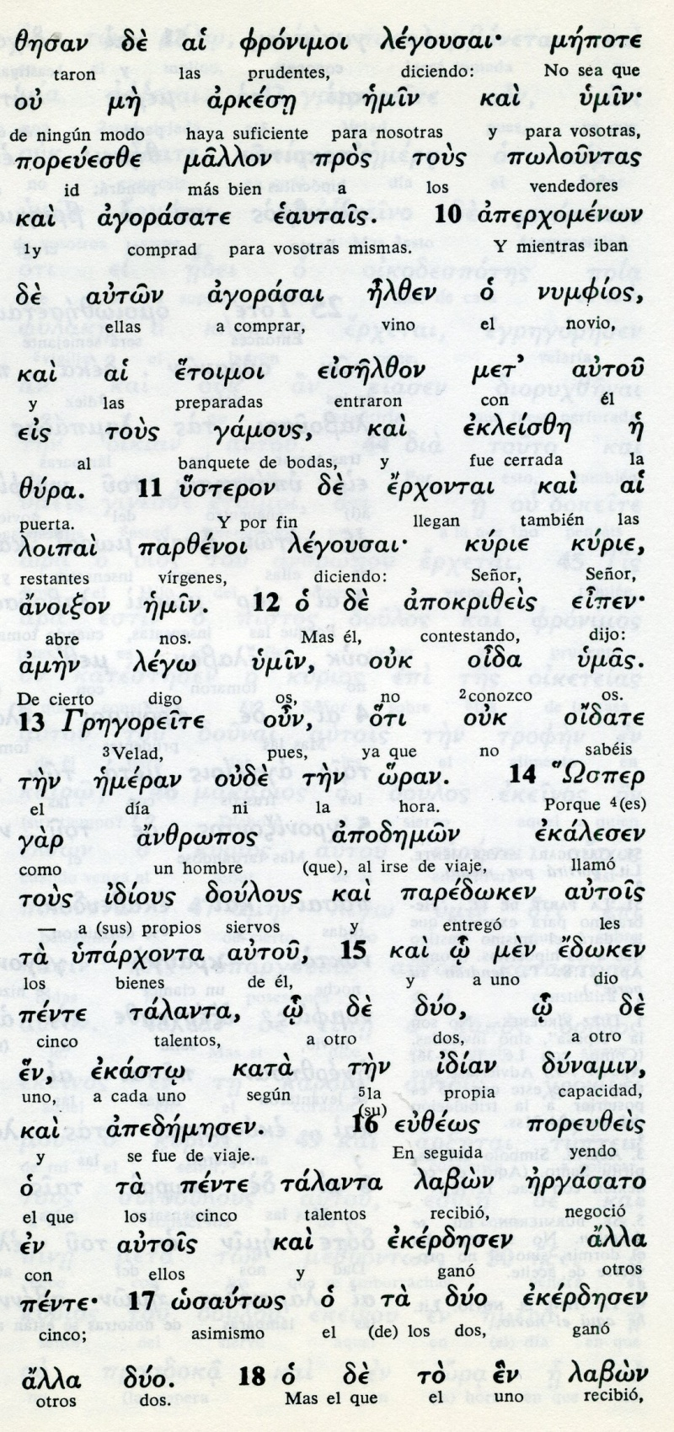

Conceptos básicos

polountas: vendedores
agorasai: comprar
gregoreita: velad
hemeran: dia
oran : hora
talanta: talentos
pente, duo, en: cinco, dos, uno

18 pero el que recibió uno solo, hizo un pozo y enterró el dinero de su señor.

19 Después de un largo tiempo, llegó el señor y arregló las cuentas con sus servidores.

20 El que había recibido los cinco talentos se adelantó y le presentó otros cinco. "Señor, le dijo, me has confiado cinco talentos: aquí están los otros cinco que he ganado".

21 "Está bien, servidor bueno y fiel, le dijo su señor, ya que respondiste fielmente en lo poco, te encargaré de mucho más: entra a participar del gozo de tu señor".

22 Llegó luego el que había recibido dos talentos y le dijo: "Señor, me has confiado dos talentos: aquí están los otros dos que he ganado".

23 "Está bien, servidor bueno y fiel, ya que respondiste fielmente en lo poco, te encargaré de mucho más: entra a participar del gozo de tu señor".

24 Llegó luego el que había recibido un solo talento. "Señor, le dijo, sé que eres un hombre exigente: cosechas donde no has sembrado y recoges donde no has esparcido.
- - - - - - - - - - -
Un talento era una fortuna, pues suponía bastantes kilos de plata o de oro. La parábola de Jesús está dada para todos los hombres y mujeres del mundo. Alude a las cualidades que cada ser humano recibe al nacer y con cuya riqueza debe tratar en la vida para sacar mejor provecho que pueda presentar al final .

Y lo que Jesús quiere dar a entender es que cada uno debe vivir y no vegetar. El que recibió poco lo escondió para no tener problemas. Y al final el problema del rechazo lo tuvo. Sacar provecho de lo que se recibe es un deber, y de ninguna manera enterrarlo por pereza o por timidez puede ser buena idea.

La vida es lucha y hay que saber que al final del camino el Señor pedirá cuentas.

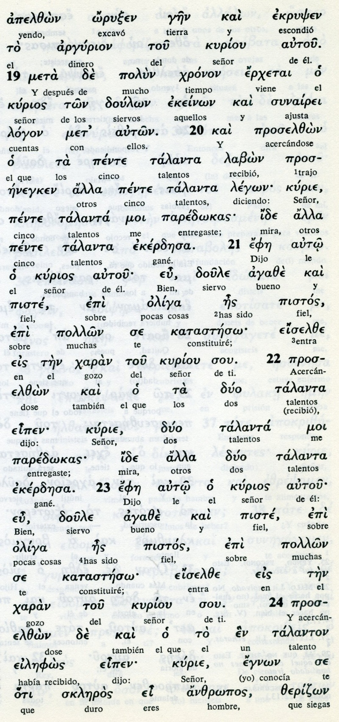

Conceptos básicos

argurion: dinero, riqueza
kurios: amo, dueño, señor
logon:cuentas, deberes
ekedresa: gané´, negocié
doulé agazé: siervo bueno
pistos: fiel
jarav: gozo
okleros: duro, cruel, exigente

25 Por eso tuve miedo y fui a enterrar tu talento: ¡aquí tienes lo tuyo!".

26 Pero el señor le respondió: "Servidor malo y perezoso, si sabías que cosecho donde no he sembrado y recojo donde no he esparcido,

27 tendrías que haber colocado el dinero en los prestamista y así, a mi regreso, lo hubiera recuperado con intereses.

28 Quitadle el talento para dárselo al que tiene diez,

29 porque a quien tiene se le dará y tendrá de más, pero al que no tiene, se le quitará aun lo que tiene.

30 Echad afuera, a las tinieblas, a este servidor inútil; allí habrá llanto y rechinar de dientes".

31 Cuando el Hijo del hombre venga en su gloria rodeado de todos los ángeles, se sentará en su trono glorioso.

32 Todas las naciones serán reunidas en su presencia, y él separará a unos de otros, como el pastor separa las ovejas de los cabritos,

- - - - - - - - - - - - -

Al siervo perezoso no le condena su señor por tímido, sino por infiel al compromiso o a la orden recibida. Era siervo sometido al señor, tenía que cumplir con el deseo que era actuar, no esconder, asegurar, devolver lo poco recibido.

Hay que reconocer que la interpretación de la parábola se puede cambiar y ser múltiple: ¿por qué no vamos poder catalogar al siervo pasivo de prudente siendo tan malo el señor que recoge lo que no siembra?

Pero Jesús lo deja claro: con los talentos dados para negociar trabajar y actuar, no se juega a esconder y solo conservar. El hombre en la vida no recibe dones para quedarse quieto, sino para actuar.

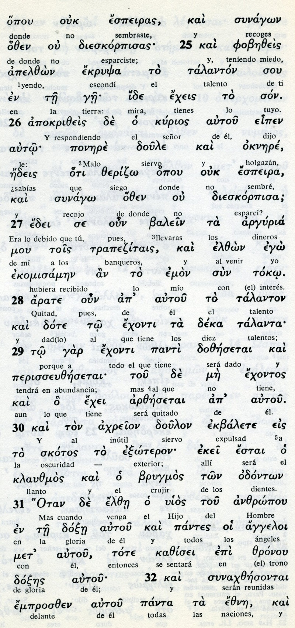

Conceptos básicos

fobezeis: temiendo
ponere doulule: mal siervo
okneré: holgazán, perezoso
trapestitais: prestamistas, banqueros
toko: ganancias, intereses
skotos: oscuridad
doxe: gloria
zronou: trono

33 y pondrá a aquellas a su derecha y a estos a su izquierda.

34 Entonces el Rey dirá a los que tenga a su derecha: "Venid, benditos de mi Padre, y recibid en herencia el Reino que les fue preparado desde el comienzo del mundo,

35 porque tuve hambre, y vosotros me disteis de comer; tuve sed, y me disteis de beber; estaba de paso, y me alojasteis;

36 desnudo, y me vestisteis; enfermo, y me visitasteis; preso, y me vinisteis a ver".

37 Los justos le responderán: "Señor, ¿cuándo te vimos hambriento, y te dimos de comer; sediento, y te dimos de beber?

38 ¿Cuándo te vimos de paso, y te alojamos; desnudo, y te vestimos?

39 ¿Cuándo te vimos enfermo o preso, y fuimos a verte?".

40 Y el Rey les responderá: "Os aseguro que cada vez que lo hicisteis con el más pequeño de mis hermanos, lo hicisteis conmigo"..

- - - - - - - - - - -

Es parábola hermosa sobre los premios a los que vie de la caridad y del amor. Y no tendrán más que vituperio a los que viven del egoísmo y de la indiferencia

La pregunta clave es la de unos y la de los otros : cuándo lo hicimos o cuado no lo hicimos?

La respuesta es la de Jesús, la de los buenos cristianos. En función de ella se peude, o se debe, organiza la vida.

El cristiano no es más o menos bueno por cumlir la ley, sino por dar pruebas del amor a Dios, a Cristo y al prójimo. El segundo mandamiento es semejante al primero, amarás al prójimo como a ti mismo (NMt 22.39 Jn 15.12)

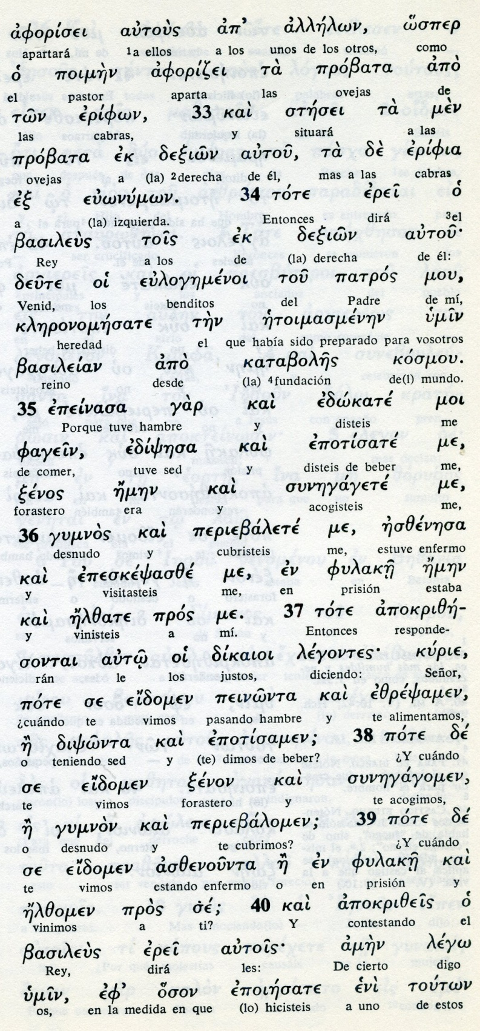
Conceptos básicos

poimen:pastor
probata: obejas
epifon: cabras
fanein: comer
tseron: forastero
gimnos: desnudo
zulake: presos, prisión

41 Luego dirá a los de su izquierda: "Alejaos de mí, malditos; id al fuego eterno que fue preparado para el demonio y sus ángeles,

42 porque tuve hambre, y vosotros no me disteis de comer; tuve sed, y no me disteis de beber;

43 estaba de paso, y no me alojasteis; desnudo, y no me vestisteis; enfermo y preso, y no me visitasteis".

44 Estos, a su vez, le preguntarán: "Señor, ¿cuándo te vimos hambriento o sediento, de paso o desnudo, enfermo o preso, y no te hemos socorrido?".

45 Y él les responderá: "Os aseguro que cada vez que no lo hicisteis con el más pequeño de mis hermanos, tampoco lo hicisteis conmigo".

46 Estos irán al castigo eterno, y los justos a la Vida eterna

- - - - - - - - - -
La escatología cristiana, desde esta parábolas, se tiñe de valores de caridad y altruismo. todo lo quese hace bueno tiene valor.
Pero al amor al prójimo, realizado o evitado, es el alma de lo que espera en el más allá. "En eso conocerán que soismis discípulos" ( Jn 13. 35)
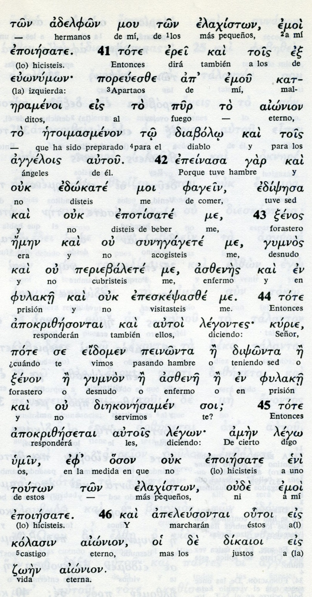

Exégesis
Ultimas parábolas

Le gustaban tanto las parábolas Jesús, que, estando ya en los ultimos dias se multiplicaron en sus labios las metáforas y las comparaciones, para dejar bien sólida su enseñanza en los discípulos y en sus oyentes.

1. Parabolas de las virgen prudentes
Jesús ha estado respondiendo a los apóstoles la pregunta sobre la señal de su presencia y decide ponerles una comparación entre los prudentes y los imprevisores.
Empieza diciendo: “El Reino de los cielos podría compararse a 10 vírgenes que tomaron sus lámparas y salieron a encontrarse con el novio. ¿Diez doncellas para un novio? Eran tiempos de poligamia y eran tiempo de harenes para los ricos y los reyes. Por eso fueron 10.
Pero el novio era exigente: quiso quedarse sólo con las que fueran prudentes y por eso llegó tarde. Se quedo con cinco de ellas y las demás se quedaron fuera.
La mitad de los discípulos que heredan el Reino de los cielos son insensatos y la otra mitad, prudentes. Cada discípulo tiene la opción de elegir entre estar alerta o ser distraído. Sin embargo, Jesús no tiene ninguna duda de que cada uno de sus siervos puede mantenerse fiel y recibir las bendiciones de su Padre.
Jesús explica: “Las insensatas tomaron sus lámparas pero no llevaron aceite, mientras que las prudentes, además de sus lámparas, llevaron frascos con aceite.
2 Parábola de los talentos

El mismo sentido tiene la parábola de los talentos que un rey rico dio a sus servidores para negociaran con esa riqueza, que era bastante. Cada talento suponia 35 Kgs de oro o de plata. Cada talento equivalia una 6.000 dracmas
Era, pues, bastante dinero. Cada siervo debía poner en juego eltalento de su mente para sacar partido de cada toleto de bolsillo confiado.
Uno listo negiocio y en el tiempo de ausencia logro sacar otroas die. El rey le puso de jede de diez ciudades
Eotro era notan listo, pero los cinco que recibio los convirito en otros cinco. Tuvo un precio de cinco ciudades.
El que recibio un talento, lo escondio se lo dvolvio al rey al llegar, esperndo no tener problemas con ese rey que "cosechaba donde no había sembrado y recogia donde nada habia guardado.
Pero se equivo y recibioó el castigo por su pereza y cobardia, o por su falta de inteligencia. Podía haber dado el dinero a un prestamista y habría recibido alguna ganancia. Mas no fue asi
El Reino de los ciels es incompatible con los perezosos y se convierte en premi para los inteligentes

3 Parábola del juicio final

Imteresante es la parábola dl juicio final.
Vendrá el Señor a juzgar y pondrá las ovejas a su derecha y las cabras a la izquiera ¿Por que ovejas y cabras? Las ovejas son más lecheras y laneras. Las cabras menos rentables en leche y lana.
A las unas las dira: benditas, venid, que tuve hambre y me disteis de comer, y agua, y consuelo, y vestido..
¿Cuando lo hicimos, Señor?. Cuando lo hicisteis con alguien de los pequeños.
Y a las cabras dirá: id malvadas al fuego, porque truve hambre y no me disteis nada
¿Pero cuando pasó esto, Señor?
Cada vez que no lo hicisteis con uno de los necesitados.

Es la parábola que más ha quedado en la memoria de la Iglesia y más ecos ha tenido en los artistas, en lo poetas y en los predicadores de todos los tiempos.
Ese "pantrocrator, de los templos medievales todavía hoy refleja esa escena impresionante de Cristo juzgando a los bueno y a los malos ¿Por qué los buenos a la derecha y los malos a la Izquierda?.

Esa pregunta tiene mil respuestas, pero ninguna de ellas es verdadera. Los zurdos y los destros son iguales ¿O no?

